|  |  |  |
| --- | --- | --- |
|  |  |  |

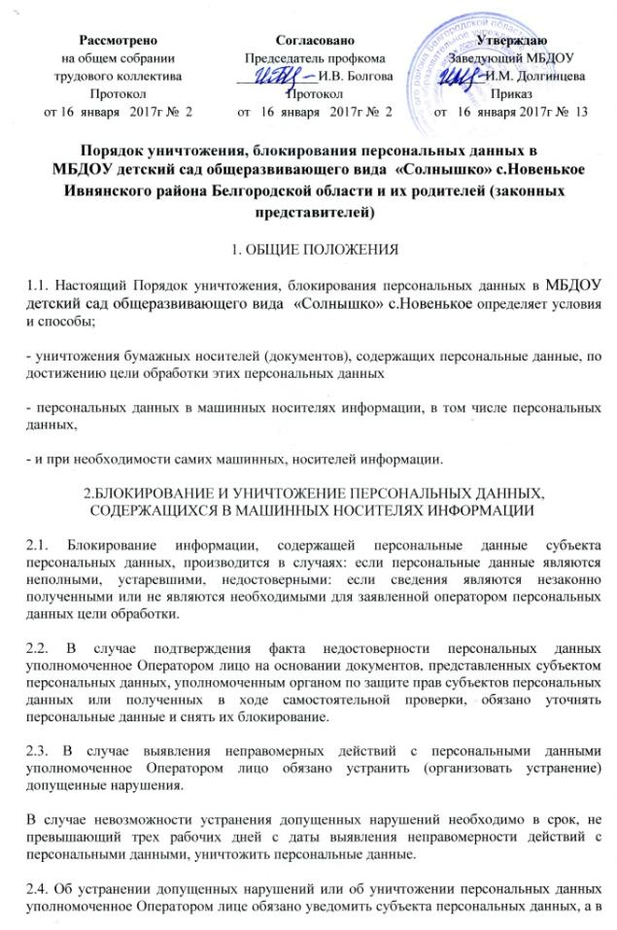

случае, если обращение или запрос были направлены уполномоченным органом по защите прав субъектов персональных данных, также указанный орган.

2.5. Уполномоченное Оператором лицо обязано уничтожить персональные данные субъекта персональных данных в случаях:

- достижения цели обработки персональных данных оператор;

- отзыва субъектом согласия на обработку своих персональных данных.

2.6. Уничтожение персональных данных должно быть осуществлено в течение трех дней с указанных моментов.

В согласии субъекта персональных данных на обработку его персональных данных могут быть установлены иные сроки уничтожения персональных данных при достижении цели обработки персональных данных.

3. РАБОТА С БУМАЖНЫМИ НОСИТЕЛЯМИ (ДОКУМЕНТАМИ)

3.1. Виды и периоды уничтожения бумажных носителей, содержащих персональные данные, представлены - в таблице 1:

Таблица 1

Виды и периоды уничтожения бумажных носителей, содержащих персональные данные

|  |  |  |  |
| --- | --- | --- | --- |
| № п/п | Документ | Срок хранения | Действия по окончании срока хранения |
| 1 | Документы (сведения, содержащие персональные данные о работниках Оператора), переданные и сформированные при трудоустройстве работника | 75 лет | Уничтожение |
| 2 | Документы о воспитанниках (сведения, содержащие персональные данные воспитанников), родителей (законных представителей) | Установленные для данных документов сроки хранения | Уничтожение |
|  | 3 Другие документы с грифом «Конфиденциально» и «Для служебного пользования» (Журналы учѐта, списки доступа, эксплуатационная документация и т,п.) | Хранятся до замены на новые, если не указан конкретный срок | Уничтожение |

3.2 Документы, указанные в п. 3.1. должны находиться в шкафах с замком, сейфах с доступом к ним сотрудника отдела кадров или уполномоченных лиц. Исключение составляют документы, обрабатываемые в настоящий момент на рабочем месте.

3.3. По окончании срока хранения документы, указанные в п. 3.1 уничтожаются путѐм измельчения на мелкие части (или иным способом), исключающие возможность последующего восстановления информации или сжигаются.

 4. РАБОТА С МАШИННЫМИ НОСИТЕЛЯМИ ИНФОРМАЦИИ

4.1. Виды и периоды уничтожения персональных данных, хранимых в электронном виде («файлах») на жестком диске компьютера (далее - НЖМД) и машинных носителях: компакт дисках (далее - CD-R/RW, DVD-R/RWв зависимости от формата), FLASH-накопителях.

 Таблица 2

Виды и периоды уничтожения персональных данных, хранимых в электронном виде на жестком диске компьютера

|  |  |  |  |
| --- | --- | --- | --- |
| №  п/п | Информация, вид носителя | Срок хранения | Действия по окончании срока хранения |
| 1 | База данных автоматизированной информационной системы Оператора Носитель: файлы на НЖМД сервера | До создания более актуальной копии | Повторное использование носителя для записи очередной резервной копии БД. в случае невозможности - уничтожение носителя, удаление архивных файлов с НЖМД |

 4.2. По окончании указанных сроков хранения, машинные носители информации, подлежащие уничтожению, физически уничтожаются с целью невозможности восстановления и дальнейшего использования. Это достигается путём деформирования, нарушения единой целостности носителя или его сжигания.

4.3. Подлежащие уничтожению файлы, расположенные на жестком диске компьютера, удаляются средствами операционной системы с последующим «очищением корзины».

4.4. В случае допустимости повторного использования носителя формата CD-RW, DVD-RW, FLASH применяется программное удаление («затирание») содержимого диска путём его форматирования с последующей записью новой информации на данный носитель.

5. ПОРЯДОК ОФОРМЛЕНИЯ ДОКУМЕНТОВ ОБ УНИЧТОЖЕНИИ НОСИТЕЛЕЙ

5.1.Уничтожение носителей, содержащих персональные данные, осуществляет специальная Комиссия, создаваемая приказом руководителя Оператора.

5.2. В ходе процедуры уничтожения персональных данных носителей необходимо присутствие членов Комиссии, осуществляющей уничтожение персональных данных и иной конфиденциальной информации, находящейся на технических средствах.

5.3. Комиссия составляет и подписывает Акт об уничтожении носителей. В течение трёх дней после составления акты об уничтожении направляются на утверждение руководителю Оператора. После утверждения Акт хранится у руководителя соответствующего подразделения Оператора